

台灣名人賽╱暌違10年 蔡啟煌再度封王
自由時報 – 2012年10月1日 上午4:33
〔自由時報記者趙新天／淡水報導〕台灣名人賽暨三商盃高爾夫邀請賽領先者蔡啟煌，最後一回合沒打好，但對手也沒有出色表現，讓他以4回合總計284桿，第2度贏得這場大賽冠軍和12萬美元首獎（約台幣351.8萬元），頒獎典禮上，因病休養中的上屆冠軍呂偉智特別前來，為蔡啟煌套上象徵冠軍的綠夾克。
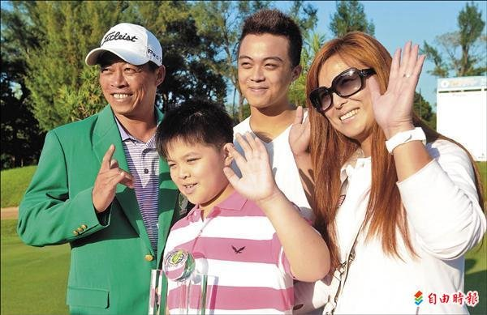
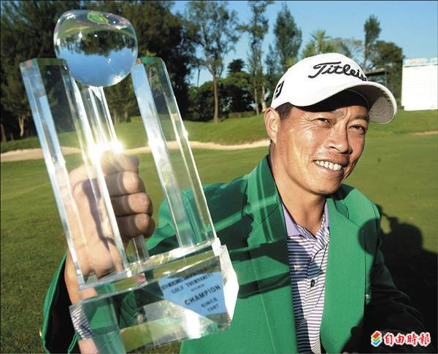
這是蔡啟煌2002年贏得台灣名人賽冠軍後，相隔10年又一次在老淡水球場稱王，不過，最後一回合他只打出1個博蒂、5個柏忌的76桿，最後仍以4桿之差獲勝。
蔡啟煌說：「前一晚失眠，沒睡幾個小時，這幾年很少參加亞巡賽，不知道自己能否堅持到最後。直到第18洞打完，才知道自己可以做得到。」他表示，前9洞打得還不錯，但第7和第9洞果嶺上都是3推桿，讓他意識到心中承受很大的壓力。
關鍵第13洞，蔡啟煌開球被樹攔下，球在樹根底下，只能用反手拍出，花了4桿才打到果嶺前，第5桿短切又沒打好，留下6呎的柏忌推桿，「那球能推進洞，心情就比較穩定了。」
一度追到只落後兩桿的詹益信，卻在最後一洞攻果嶺不成，吞下雙柏忌，不僅沒機會搶冠軍，還滑落到並列第3。
2年亞巡賽資格到手
蔡啟煌在妻兒見證下，又一次嘗到大賽勝利滋味。這幾年都在上海教球的蔡啟煌說：「靠著這一勝，我拿到2年亞巡賽資格，但是我並不打算改變現況，仍以教球為主，亞巡賽事我會選擇合適的場次去拚，最遠大概只會打到新加坡。」

